【用户主界面】

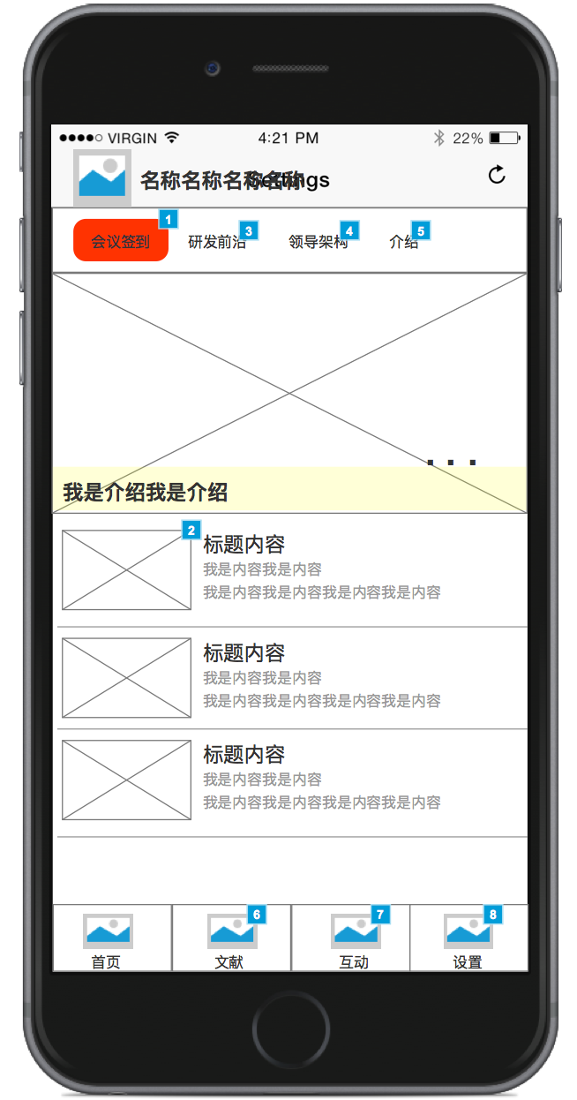

|  |  |
| --- | --- |
| 日期 | 用户产品首页文档 |
| 2016.7. 8 | 王未未 创建 |

1，首页中总共分为4大项，

1.1）首页

1.1.1，在首页中有会议签到，研发前沿，领导架构，设置，滚图显示视屏列，在视屏列下面显示的一些消息

1.1.2，滚图显示的是视屏连接的网址，视屏的介绍要放在滚图的桑房给用户显示，介绍最长可以为2行，多余的字以“…”代替，点击其中的一个界面可以跳转到新的视屏播放界面进行播放

1.1.3，首页的整个内容界面要求能下拉刷新

1.2）文献

1.3）互动

1.4）设置